|  |  |
| --- | --- |
| |  | | --- | | **TRƯỜNG ĐẠI HỌC ĐÀ LẠT**  **KHOA CÔNG NGHỆ THÔNG TIN**        **BÁO CÁO MÔN HỌC**  **“THAM QUAN THỰC TẾ”**          **Họ và Tên: Hoàng Ngọc Minh Thắng**  **MSSV: 2011438**  **Lớp: CTK44A**  ***Đà Lạt – 6/2023*** | |

1. **Cơ cấu tổ chức của công ty**

Kiến trúc chủ đạo của tòa nhà lấy cảm hứng từ lịch sử hình thành của TP HCM. Từ thời kỳ văn minh người Chăm, vùng đất có tên gọi được dịch ra là “Đô thị nằm giữa lòng sông nước”. Tên gọi Sài Gòn có từ khoảng 300 năm trước, nay được gọi là TP HCM. Nơi đây hội tụ rất nhiều đặc điểm văn hóa vùng miền đa dạng. Sự giao thoa tạo là nguồn cảm hứng của F-Town 3, với các tiêu chí Không gian xanh gần gũi với thiên nhiên, thiết kế tối giản về màu sắc. Nhiều không gian mở. Ngoài khu làm việc tiêu chuẩn còn có nhiều tiện ích: thể thao, thư giãn, ẩm thực…

- F-Town 3 sử dụng ngôn ngữ thiết kế chủ đạo là hình thái và sự hội tụ của những dòng nước. Kiến trúc chủ đạo của tòa nhà là đan xen trong không gian xanh thể hiện thông điệp hội tụ sức trẻ, năng lượng tích cực dồi dào, đại diện cho tinh thần của con người Phần mềm xuyên suốt quá khứ, hiện tại và tương lai. Những dòng nước cũng thể hiện sự lan tỏa, kết nối không biên giới như chính giấc mơ công nghệ của FPT Software.

- Công trình sẽ như một Sài Gòn thu nhỏ với những công trình đặc trưng. Cụ thể, tầng 1 gồm các sảnh Mây, Mưa, Sóng, Băng mô phỏng một thương cảng sầm uất, giao thương tấp nập.

- Khu làm việc của CBNV ở tầng trên sẽ tái hiện lại các khu phố người nước ngoài rất đặc trưng tồn tại trong lòng Sài Gòn: khu phố Nhật (quận 1), khu phố Hoa (quận 5), khu phố Hàn Quốc (quận 7), khu phố Tây Bùi Viện (quận 1). Khu phòng họp được đặt tên theo tên của các con sông lớn: sông Mekong, sông Nin, sông Amazon, sông Misubishi, ý nói tới sự hội tụ của các nhánh sông lớn.

Trong khi đó, khu skygarden là quần thể các hoạt động sinh hoạt tập thể, được đặt theo tên của các khu kênh rạch chằng chịt đặc trưng của Sài Gòn, nơi diễn ra cuộc sống bình dị dân dã của người dân Nam Bộ: Kênh Bến Nghé – Tàu Hũ, Kênh Nhiêu Lộc – Thị Nghè.

Khu ẩm thực Chợ Nổi (loại hình giao thương bình dân đặc trưng của miền sông nước) được bố trí ở tầng 6. Tại đây, ngoài canteen sẽ có cà phê Phúc Long, Seven Eleven, các quầy hàng ẩm thực phong phú…

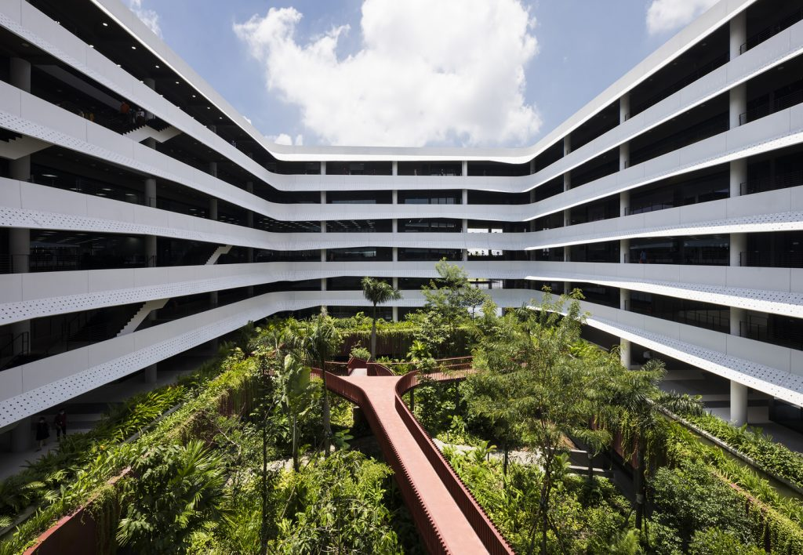

Tòa nhà FTOWN 3 của FPT Software

Không chỉ thế, F-Town 3 còn là một campus với cơ sở vật chất hiện đại, bảo vệ sức khoẻ với kính solar, cản tới 80% tia UV, không bị chói nắng cùng khoảng không gian mở thoáng, xanh mướt, gần gũi với thiên nhiên. Tầng hầm được thiết kế rất đặc biệt, khi có vườn cây được trồng tại cao độ, tạo cảm giác mới lạ, thư thái, khác hoàn toàn với không gian tối, ngột ngạt của các tầng hầm bình thường.

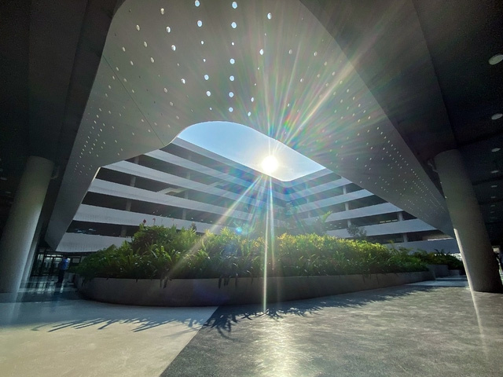

1. **Tìm hiểu các lĩnh vực, công nghệ, sản phẩm mới mà công ty trình bày**

Thông qua những gì người đàn anh chia sẻ cùng với những thông tin trên fanpage của FPT Software em đã tìm hiểu được một số sản phẩm của công ty họ:

* **akaCAM - Tương lai của công nghệ nhận dạng khuôn mặt**
* Kết hợp sức mạnh của Trí tuệ nhân tạo (AI) và Phân tích dữ liệu (DA), akaCAM cách mạng hóa hoạt động giám sát video bằng nền tảng thế hệ tiếp theo.
* Mở khóa khả năng vô tận cho các ứng dụng và dịch vụ tiên tiến, akaCAM cung cấp những hiểu biết kinh doanh có giá trị, hợp lý hóa các quy trình sản xuất và hỗ trợ tăng doanh thu.
* Ngoài ra, nó cũng cung cấp khả năng tự động hóa và bảo mật vượt trội thông qua công nghệ phân tích hành vi con người.
* **Mở khóa khả năng sáng tạo của bạn chỉ trong một phút với GenAI!**
* Công cụ mới của FPT Software cho phép người dùng tạo thiệp chúc độc đáo chỉ trong 1 phút bằng công nghệ Deep Learning cải tiến.
* Từ hình minh họa bắt mắt đến thư pháp trang nhã, thiệp chúc mừng GenAI sẽ giúp bạn tạo ra các thiết kế mới theo phong cách của riêng bạn.
* **Docify AI - Cách mạng hóa Code Comment & Documentation!**
* Nói lời tạm biệt với tài liệu mã thủ công tẻ nhạt!
* Với Docify AI, việc tạo tài liệu toàn diện và chính xác giờ đây thật dễ dàng.
* **Superminds - The Future of Human-AI Collaboration**
* Khám phá cách hợp tác Human-AI có thể mở khóa trí thông minh tăng cường, cách mạng hóa các ngành công nghiệp và định hình lại cách chúng ta làm việc
* Và còn nhiều sản phẩm khác nữa.

Ngoài ra em cũng được giới thiệu rất nhiều công việc liên quan đến ngành Công nghệ Thông tin như:

* **Front-end engineer:**
* Front-end engineer chịu trách nhiệm xây dựng giao diện người dùng của ứng dụng.
* Họ sử dụng ngôn ngữ lập trình như HTML, CSS, và JavaScript để tạo ra các trang web và ứng dụng web tương tác.
* Công việc của front-end engineer bao gồm thiết kế, phát triển và tối ưu hóa giao diện người dùng để đảm bảo trải nghiệm tốt cho người dùng.
* Họ làm việc chặt chẽ với nhóm thiết kế (UI/UX) để biến ý tưởng thành hiện thực và đảm bảo tính nhất quán giữa giao diện và trải nghiệm người dùng.
* **Back-end engineer:**
* Back-end engineer tập trung vào xây dựng và quản lý hệ thống phía sau ứng dụng.
* Họ sử dụng ngôn ngữ lập trình như Java, Python, Ruby, hoặc Node.js để xây dựng và tối ưu hóa logic xử lý dữ liệu, tương tác với cơ sở dữ liệu và các dịch vụ web.
* Công việc của back-end engineer bao gồm xử lý dữ liệu, bảo mật, quản lý tài nguyên và xây dựng các API (Application Programming Interface) để cho phép giao tiếp giữa phía trước và phía sau của ứng dụng.
* Họ tập trung vào hiệu năng, mở rộng và bảo mật hệ thống, đảm bảo hoạt động ổn định và tin cậy.
* **Full-stack engineer:**
* Full-stack engineer là người phát triển phần mềm có kiến thức và kỹ năng về cả phần mềm phía trước (front-end) và phía sau (back-end) của ứng dụng.
* Họ có thể thiết kế giao diện người dùng, xây dựng logic xử lý dữ liệu và tương tác với cơ sở dữ liệu.
* Với khả năng đa mặt, full-stack engineer có thể tham gia vào toàn bộ quy trình phát triển phần mềm.
* **Mobile app developer:**
* Mobile app developer là người chịu trách nhiệm phát triển ứng dụng di động trên nền tảng iOS hoặc Android.
* Công việc của họ bao gồm thiết kế, lập trình, kiểm thử và triển khai ứng dụng.
* Họ làm việc với các ngôn ngữ và công nghệ phát triển phù hợp như Swift hoặc Objective-C cho iOS, hoặc Java hoặc Kotlin cho Android.
* Mobile app developer cũng tương tác với API và cơ sở dữ liệu, và đảm bảo rằng ứng dụng hoạt động tốt trên các thiết bị di động khác nhau.
* **Network/cloud engineer:**
* Network/cloud engineer là người chịu trách nhiệm xây dựng, triển khai và quản lý hạ tầng mạng và đám mây.
* Công việc bao gồm xây dựng kiến trúc mạng LAN và WAN, triển khai dịch vụ đám mây trên nền tảng như AWS, Azure, và Google Cloud.
* Họ đảm bảo bảo mật, hiệu suất và giám sát hoạt động mạng và đám mây.
* Network/cloud engineer cũng tư vấn và hỗ trợ kỹ thuật cho các dự án liên quan.
* **Data engineer:**
* Data engineer là người xây dựng và quản lý hệ thống lưu trữ và xử lý dữ liệu trong một tổ chức.
* Công việc của họ bao gồm xây dựng cơ sở hạ tầng dữ liệu, xử lý dữ liệu từ nguồn khác nhau, tối ưu hóa hiệu suất và quản lý bảo mật dữ liệu.
* Data engineer cũng cung cấp tư vấn và hỗ trợ kỹ thuật liên quan đến dữ liệu.
* **DevOps engineer:**
* DevOps engineer là người chịu trách nhiệm kết hợp quy trình phát triển phần mềm và vận hành hệ thống trong môi trường đám mây.
* Công việc của họ bao gồm tự động hóa, triển khai và quản lý hạ tầng đám mây trên các nền tảng như AWS (Amazon Web Services), Azure, hoặc Google Cloud Platform.
* DevOps engineer cũng đảm bảo hiệu suất và bảo mật của hệ thống, giám sát và tối ưu hóa quy trình triển khai.
* **AI engineer (Kỹ sư trí tuệ nhân tạo):**
* AI engineer là người phát triển và triển khai ứng dụng và hệ thống trí tuệ nhân tạo.
* Công việc của họ bao gồm nghiên cứu và phát triển mô hình AI, xử lý và tiền xử lý dữ liệu, huấn luyện và đánh giá mô hình, triển khai và tích hợp, tối ưu hóa và cải thiện, cũng như tư vấn và hỗ trợ kỹ thuật trong lĩnh vực trí tuệ nhân tạo.
* **System Security Engineer (Kỹ sư bảo mật hệ thống):**
* System Security Engineer là người chịu trách nhiệm thiết kế, triển khai và duy trì biện pháp bảo mật cho hệ thống thông tin của tổ chức.
* Công việc bao gồm phân tích rủi ro, thiết kế và triển khai biện pháp bảo mật, giám sát và phát hiện xâm nhập, đảm bảo tuân thủ quy tắc và chuẩn mực, phân tích sự cố bảo mật và phục hồi, tư vấn và hỗ trợ kỹ thuật trong lĩnh vực bảo mật hệ thống.
* **Database Administrator (Quản trị cơ sở dữ liệu):**
* Database Administrator là người quản lý và duy trì cơ sở dữ liệu trong tổ chức.
* Công việc bao gồm thiết kế và triển khai cơ sở dữ liệu, quản lý và duy trì, bảo mật và phân quyền, giám sát và tối ưu hiệu suất, hỗ trợ kỹ thuật và xử lý sự cố.
* Database Administrator đảm bảo sự ổn định, an toàn và hiệu suất của cơ sở dữ liệu.
* Ngoài những công việc liên quan đến kỹ thuật kể trên họ còn kể thêm các công việc không liên quan đến kỹ thuật như **Business Analysic (Phân tích kinh doanh)**, **Project Manager (Quản lý dự án)…**

Điểu này cũng giúp ích rất nhiều cho các bạn sinh viên đang tìm kiếm công việc IT sau nay.

Và trong suốt thời gian đã có rất nhiều bạn sinh viên đã đặt rất nhiều câu hỏi trong buổi tư vấn và đã gặt hái rất nhiều bài học cho mình.

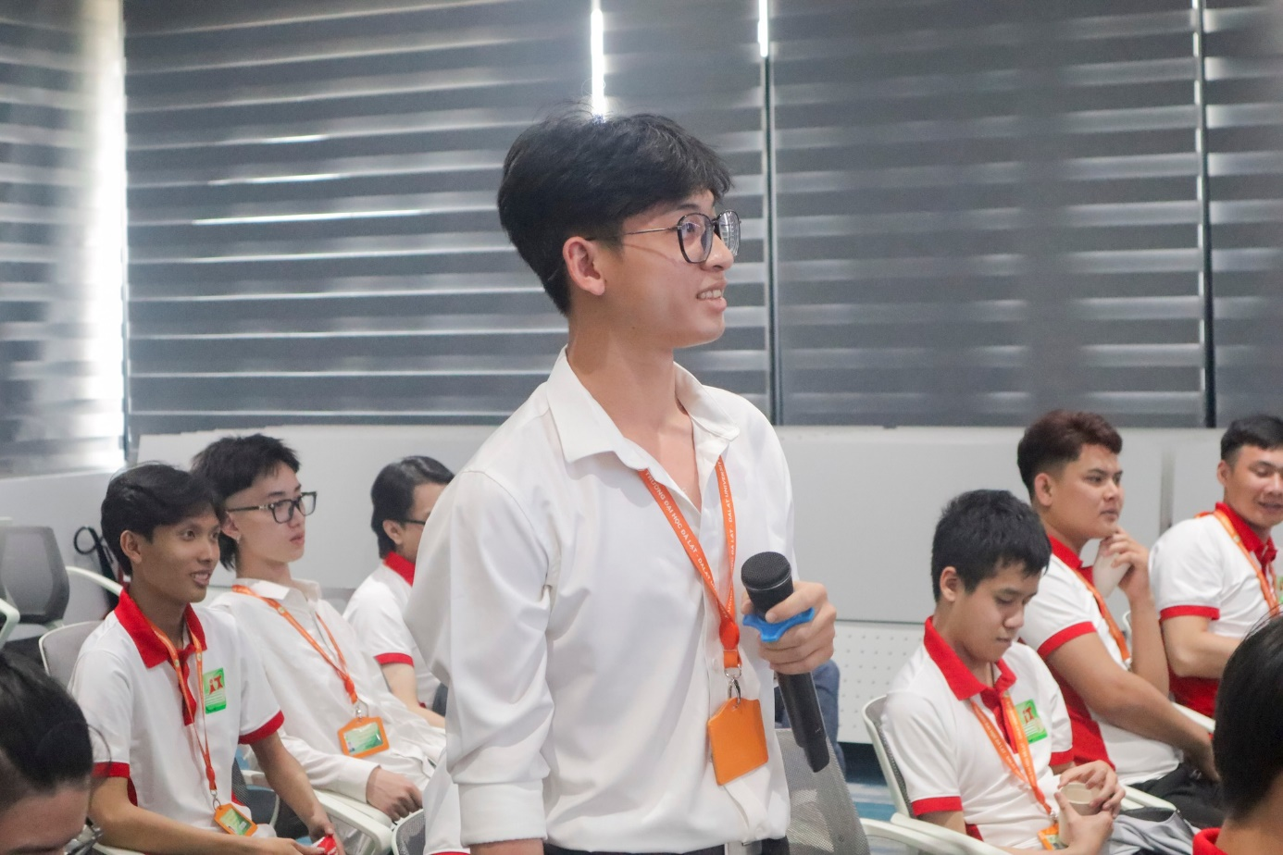

Sinh viên tham gia thảo luận tư vấn hướng nghiệp

Chỉ trong thời gian ngắn, tất cả những thông tin cần thiết đều được các bạn sinh viên nắm rõ, hơn nữa anh chị nhân viên Fsoft còn chuẩn bị 1 trò chơi vào cuối bài thuyết trình, trò chơi giúp không khí trong hội trường rất sôi nổi và vui vẻ.

1. **Các loại công việc liên quan đến ngành công nghệ thông tin**

* Lập trình viên: Tạo ra mã và phát triển phần mềm, ứng dụng và hệ thống.
* Quản trị cơ sở dữ liệu: Thiết kế, triển khai và duy trì cơ sở dữ liệu hệ thống.
* Kỹ sư mạng: Xây dựng và quản lý hệ thống mạng, bao gồm cài đặt, cấu hình và bảo trì.
* Chuyên gia bảo mật thông tin: Bảo vệ hệ thống và dữ liệu khỏi các mối đe dọa và tấn công mạng.
* Chuyên gia phân tích dữ liệu: Khám phá, xử lý và phân tích dữ liệu để tìm ra thông tin hữu ích.
* Quản lý dự án công nghệ thông tin: Quản lý và điều phối các dự án liên quan đến công nghệ thông tin.
* Chuyên gia phát triển web: Xây dựng và phát triển các trang web và ứng dụng web.
* Chuyên gia trí tuệ nhân tạo: Phát triển và triển khai các hệ thống trí tuệ nhân tạo và học máy.
* Chuyên gia điện toán đám mây: Quản lý và triển khai các dịch vụ điện toán đám mây cho tổ chức.
* Kỹ sư an ninh mạng: Tìm kiếm lỗ hổng bảo mật trong hệ thống và triển khai các biện pháp bảo vệ.

1. **Những câu hỏi, ý kiến khi giao lưu với công ty. Từ đó sinh viên cần có tố chất** kĩ năng cần thiết, và chuẩn bị những gì cho công việc trong tương lai.

* Công việc làm về Website, Font-End có còn là một “trend” trong tương lai gần?
* Công ty ngoài phát triển về các lĩnh vực liên quan tới phần mềm thì có phát triển gì thêm liên quan tới chuyên ngành Mạng và truyền thông không ?
* …

1. **Góp ý để môn học “tham quan thực tế” đạt được kết quả tốt hơn**

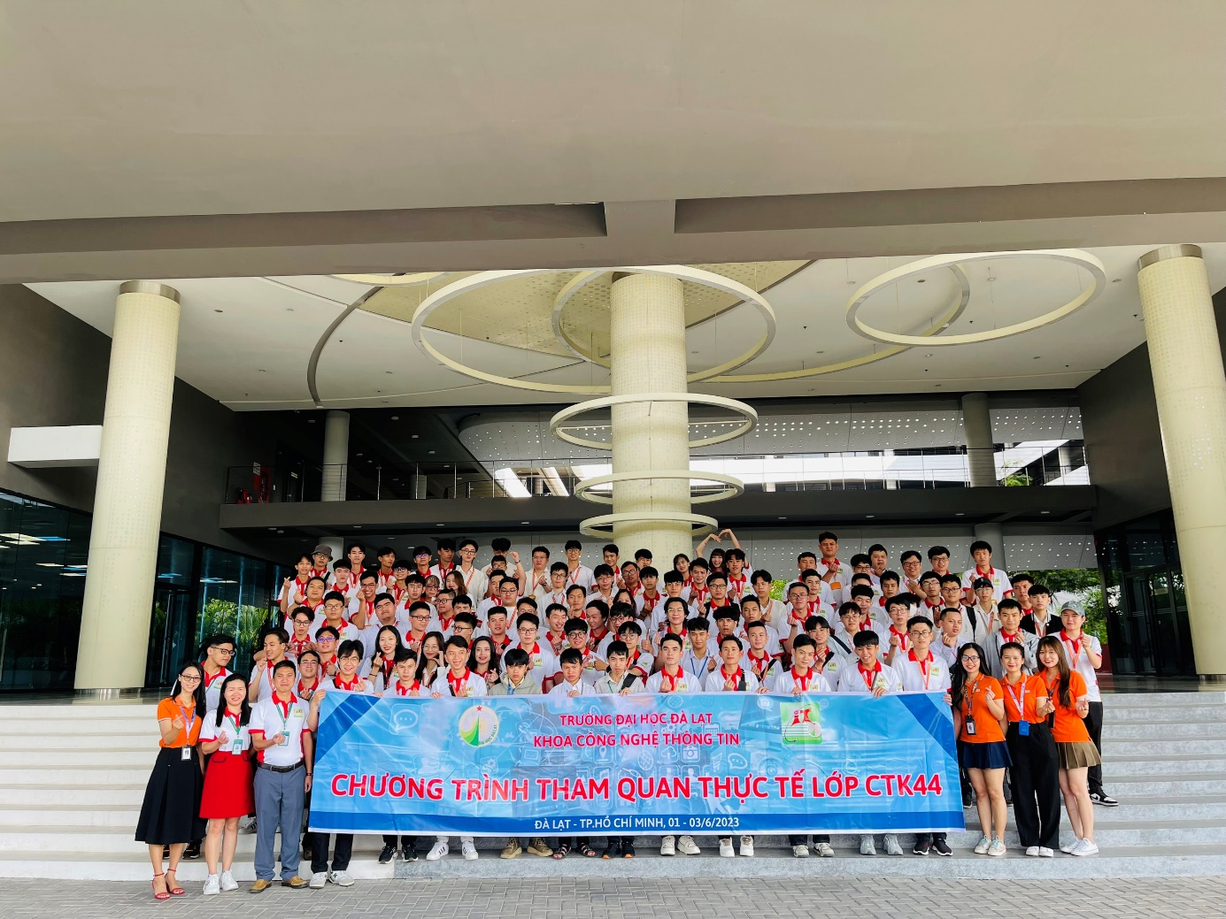

Sau khi hoàn thành buổi tham quan thực tế đó, em muốn thông qua bài báo cáo này nêu ra những quan điểm của mình sau chuyến tham quan:

- FPT Software là 1 môi trường làm việc hiện đại, mới lạ và năng động.

- Công ty luôn đáp ứng được những nhu cầu sinh hoạt của nhân viên.

- Nhân viên của Fsoft rất thân thiện và hòa đồng.

- Ở đây tính chuyên môn trong công việc cao, là điểm đến lý tưởng với những sinh viên theo học ngành IT

Chuyến đi này thực sự đem đến sự hứng khởi không chỉ với em mà còn với rất nhiều các bạn sinh viên CTK44 khác. Có thể nói em đã cảm thấy thêm gắn bó, thích thú với ngành nghề của mình hơn qua chuyến đi ấy. Những kiến thức mà các bạn sinh viên học được qua chuyến đi sẽ là hành trang cần thiết cho tương lai. Chuyến tham quan tòa FTown 3 của FPT Software cũng là 1 kỉ niệm đẹp với sinh viên CTK44 tụi em. FPT Software có lẽ sẽ là công ty mơ ước của em cũng như nhiều bạn sinh viên khác, một điểm dừng chân lý tưởng cho sự nghiệp!

Ngoài ra em cũng có 1 số góp ý đối với môn học “tham quan thực tế” để đạt kết quả tốt hơn, đó chính là việc liên kết giữa chương trình học và thực tế:

Sinh viên có thể đề xuất việc liên kết môn học với chương trình thực tế, đảm bảo rằng những gì họ học được trong lớp học có thể được áp dụng và thấy rõ liên quan khi tham quan công ty.

Điều này có thể bao gồm việc xác định rõ mục tiêu học tập và kỹ năng cần phát triển trong quá trình tham quan, và đảm bảo rằng những hoạt động trong công ty hỗ trợ việc đạt được mục tiêu này.